МІНІСТЕРСТВО ОСВІТИ І НАУКИ УКРАЇНИ

НАЦІОНАЛЬНИЙ УНІВЕРСИТЕТ «ЛЬВІВСЬКА ПОЛІТЕХНІКА»

Кафедра прикладної математики

**Звіт до виконання лабораторної роботи №4**

**з курсу «Чисельні методи ч.1»**

**на тему:**

**«Чисельне розв'язування нелінійних рівнянь»**

Виконав:

студент ПМ-33

Фульмес Юрій

Перевірив:

Бандирський Б.Й.

Львів 2019

**Тема: Розв'язування нелінійних рівнянь методом дихотомії та методом Ньютона.**

**Мета: Навчитись розв'язувати нелінійних рівнянь методом дихотомії та методом Ньютона.**

**Варіант №3**

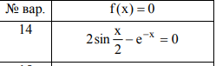

**Теоретичні відомості для методу простої ітерації**

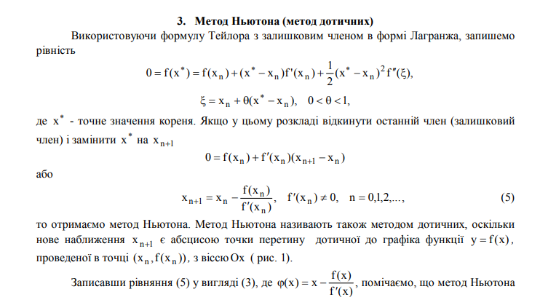**Код програми на С++**

#include "iostream";

#include "iomanip";

#include "math.h";

using namespace std;

double f (double x)

{

return exp(-x)-x;

};

double df (double x)

{

return -exp(-x)-1;

};

void main(){

double xl = 0.5, xp = 1, xx = 0; //межі

double e, x;

int j = 0;

cout << "Allowed error: "<< endl;

cin >> e;

cout << endl;

bool K = true;

while (K == true)

{

if (f(xl)*f(xp) > 0)

cout << "Koreniv nema";

else {

while ((fabs(xp-xl)) > e)

{

if (f(xl)*f(xx) < 0)

xp = xx;

else xl = xx;

xx = (xl + xp) / 2;

cout << " xl: " << xl;

cout << " xp: " << xp;

cout << " xx: " << xx << endl << endl;

}

cout << "---------------------------------" << endl;

cout << "Vidpovid: "<< xx << endl;

K = false;

}

}

e = 0.001;

double itr = 0;

//метод Ньютона

xl = 0.5, xp = 1;

if (f(xl)*f(xp)<0)

{

x = xl + 0.1;

itr = 1;

while (fabs(f(x))>e)

{

if (df(x)==0)

{

cout << "DF = 0" << endl;

}

x = x - (f(x)) / (df(x));

++itr;

}

cout << "Root: " << x << endl;

cout << "Error of root: " << fabs(f(x)) << endl;

cout << "itr: " << itr << endl;

}

else {

cout << "There is not roots" << endl;

}

if (df(x) < 1)

{

cout << "Function is convergent" << endl << endl;

}

else

{

cout << "Function is not convergent" << endl << endl;

}

system("pause");

}

**Результат виконання коду**

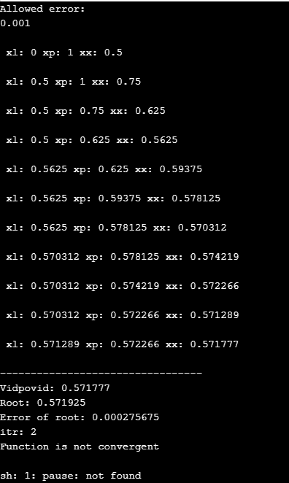

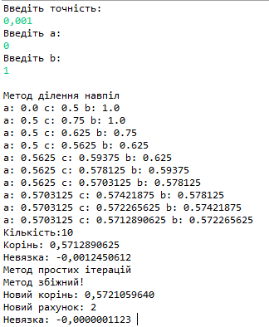

**Висновок:** на цій лабораторній роботі я навчився програмувати розв’язування нелінійних рівнянь методом дихотомії, вивівши на кожній ітерації ліву, середину та праву границю відрізка, та уточнив методом Ньютона. Також дослідив матод Ньютона на збіжність і задана функція є збіжною.